DATA: 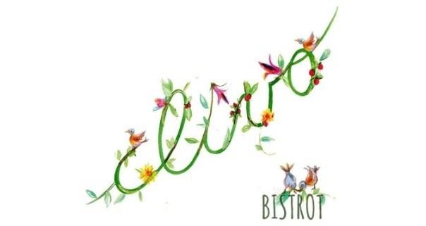
RICHIESTA DI PREVENTIVO - EVENTI
Nome e Cognome:
E-mail:
Tel.:
Data evento (richiesta):
Possibile data alternativa (richiesta):
Fascia oraria: Mattino (10:30-12:30) Pranzo/Buffet (12:30-15:00/30) Aperitivo (18:00-19:30) Apericena (19:00-20:30/21:00) Cena (20:30-23:30)
Adulti n°:
Bambini n°:
BUFFET
Barrare con una X l’opzione richiesta. Restiamo a disposizione nel caso in cui si volesse concordare una tipologia di buffet differente.
  - Colazione a buffet (adulti): selezione di dolci del giorno home made e bevande calde (thè, caffè, escluso espresso) e fredde (succhi di frutta, acqua) serviti nella “sala divano” € 10,00/persona
  - Pranzo a buffet: 1 piatto con ricette fresche tradizionali del Clivo Bistrot, scelte dal cliente tra quelle contenute nella proposta del giorno dello chef
- € 15,00/adulti - € 10,00/bambini (escluso dolce e bevande)
  - Cena Completa: Antipasto piattino composto, 1 primo a scelta dal menu o due mezzi primi, 1 secondo a scelta, 1 bicchierino “dolce” (Acqua, Vino, Birre, Bibite, Liquori non inclusi nel prezzo) € 32,00/persona
  - Antipasto e secondo: Antipasto piattino composto, 1 secondo a scelta dal menu, 1 bicchierino “dolce”, (Acqua, Vino, Birre, Bibite, Liquori non inclusi nel prezzo) €27,00/persona
  - Antipasto e 2 mezzi primi: Antipasto piattino, 2 mezzi primi a scelta dal menu, 1 Bicchierino “dolce”, (Acqua, Vino, Birre, Bibite, Liquori non inclusi nel prezzo) €25,00/persona
  - Aperitivo: 1 piattino + 1 bibita a scelta €10,00/persona
  - Cena a buffet: buffet personalizzato/privato € 20,00/persona (escluse bevande)

Preferenze alimentari – intolleranze

Bibite

□ Vino della casa (Sergio Mottura) €12,00/caraffa
□ Prosecco Valsé Blanc de Blanc Extra Dry Contarini €15,00
□ Prosecco di Valdobbiadene Superiore DOCG Contarini € 25,00
□ Acqua aromatizzata € 10,00
□ Estratto di frutta/verdura € 5,00
□ Bicchierino dolce € 3,00

Torta
La nostra Pasticcera può preparare torte semplici o torte in pasta di zucchero (cake design), in base alle vostre preferenze. Barrare con una X l’opzione richiesta. Restiamo a disposizione nel caso in cui si desiderasse concordare una tipologia di torta differente.

Torta classica
- Torta pan di spagna con crema e gocce di cioccolato
- Torta pan di spagna al cioccolato ripiena di nutella e panna
- Cheese cake
- Crostata di frutta
- Mimosa

Per 15- 20/Pax € 40,00
Per 20-30/Pax € 60,00
- Bicchierino dolce € 3,00

Extra
- Stampa su pasta di zucchero € 10,00
- Sporzionamento (x torte portate dall’ esterno*) €1,00/pax *Nel caso si decida di portare una torta dall’esterno, sarà necessario esibire lo scontrino e la lista degli ingredienti

Torta in pasta di zucchero (cake design)
Questa tipologia di Torta prevede una preparazione e una decorazione molto particolari: per questo motivo, il costo base parte da € 100,00 (per 15/20 pax). Per ricevere un preventivo personalizzato, è possibile inviare un’immagine/foto della torta che si desidera e/o parlare con la nostra Pasticcera Chiara.

AFFITTO

- Affitto “Sala Feste”: è la bellissima sala in cui vengono realizzate le attività, i corsi, gli eventi privati e i compleanni dei bambini. L’affitto ha un costo di 50,00/100,00 Euro ma può variare a seconda del giorno della settimana, dell’orario e dell’opzione Menù selezionata.
- E’ possibile richiedere l’affitto IN ESCLUSIVA del locale: il costo varia a seconda del giorno della settimana, dell’orario e del Menù scelto.

IMPORTANTE
- Il presente modulo dovrà essere compilato e inviato alla e-mail info@alclivo.com: il Clivo Bistrot vi risponderà con una e-mail per confermare la ricezione. Nel caso di mancata riscontro, si consiglia di chiamare il numero 06.45441326;
- A partire dalle preferenze inserite nel Modulo dal cliente, il Clivo Bistrot procederà a elaborare il rispettivo preventivo, che entro 5 giorni dovrà essere firmato per accettazione con un piccolo acconto del 30%.
- Disdetta: è possibile chiedere la restituzione dell’acconto versato entro 1 settimana prima dell’evento.

- Autorizzo il trattamento dei dati personali in base all’art. 13 del D. Lgs. 196/2003 e all’art. 13 del Regolamento UE 2016/679 relativo alla protezione delle persone fisiche con riguardo al trattamento dei dati personali.
- Desidero iscrivermi alla newsletter settimanale del Clivo Bistrot per ricevere le informazioni relative alle offerte e alle attività realizzate nel locale

